Fecha: 04 de enero de 2014

Boletín de prensa Nº 921

MINISTRA DE CULTURA DESTACÓ COLORIDO Y CREATIVIDAD DEL CARNAVAL

Durante el desfile de la Familia Castañeda que se llevó el 4 de enero y en el que estuvo presente la Ministra de Cultura, Mariana Garcés Córdoba, la alta funcionaria destacó la creatividad y colorido de los diferentes grupos que participaron del evento. La invitada especial del Gobierno Nacional manifestó su alegría y aseguró que el Carnaval de Negros y Blancos se ha fortalecido en los últimos años.

“Es una tradición que se transmite de generación en generación y es una fiesta sumamente importante por cuanto fue declarada Patrimonio Inmaterial Cultural de la Humanidad por la Unesco. Todos los colombianos por lo menos una vez antes de morirse deben venir a Pasto a disfrutar de los carnavales”.

Por su parte el alcalde Harold Guerrero López, agradeció la participación de la Ministra de Cultura, Mariana Garcés Córdoba y el apoyo del Gobierno Nacional en los diferentes proyectos que buscan el desarrollo integral del Municipio de Pasto. El mandatario local indicó que la alta funcionaria visitará la laguna de La Cocha para conocer el paisaje natural además de su gastronomía.

La Ministra de Cultura también hará un recorrido por los talleres de los artesanos el domingo 5 de enero, el lunes 6 estará apreciando el desfile magno y finalmente el martes 7 de enero disfrutará de los platos típicos del municipio en el Festival del Cuy.

MÁS DE MIL PERSONAS PARTICIPARON EN DESFILE DE FAMILIA CASTAÑEDA

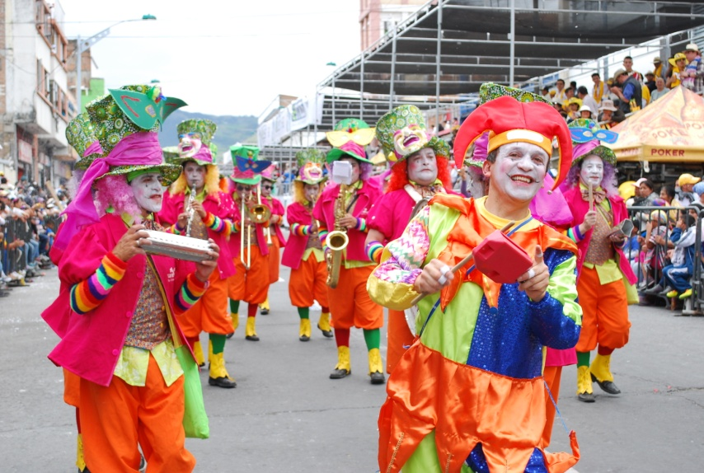

Con la llegada de la Familia Castañeda en el Carnaval de Negros y Blancos, propios y turistas disfrutaron de las estampas alegóricas que son presentadas con ingenio y emotividad por los participantes. Al comienzo del desfile, el alcalde Harold Guerrero López, saludo a los participantes y los felicitó por su vinculación en esta iniciativa cultural que ha trascendido a nivel nacional y mundial.
Por su parte, Guisella Checa Coral directora de Corpocarnaval, manifestó su agradecimiento a los artistas y cultores del carnaval los cuales hacen posible que esta fiesta sea patrimonio vivo de Colombia. “Agradezco al señor Alcalde por estar pendiente de la logística y organización de este carnaval”.
Aproximadamente mil personas integradas en 32 estampas y 30 murgas, participaron del recorrido de la Familia Castañeda. Como invitado especial se hizo presente el grupo colombo canadiense Gypsy Kumbia Orchestra, quienes a través de música y representación teatral alegraron a los espectadores.

DELEGACIONES INTERNACIONALES DISFRUTARON DESFILE DE FAMILIA CASTAÑEDA

Para el tercer día del Carnaval de Negros y Blancos, las delegaciones de Alemania y Ecuador, que fueron invitadas por la Alcaldía de Pasto a través de la Oficina de Asuntos Internacionales, disfrutaron del desfile de la Familia Castañeda, quienes tuvieron la oportunidad de conocer la tradición y características que han hecho parte de la historia de San Juan de Pasto.

La representante de la Embajada de Alemania, Nina Ingnillim, resaltó el humor de los participantes de esta jornada, además del canto y el baile para simbolizar a la Familia Castañeda. Por su parte, la concejala de Ibarra, Lorena Pozo, calificó a este evento como un “espectáculo fenomenal”, que permitirá a futuro ser una escuela para fomentar en Ecuador el carisma y el sabor que caracterizan a los habitantes de la capital de Nariño. Así mismo, informó que en el desfile magno del 6 de enero, Ibarra se vinculará con un grupo afro e indígena.

Contacto: Jefe de Oficina de Asuntos Internacionales, Andrea Lozano Almario. Celular: 3165791985

PROGRAMACIÓN 5 DE ENERO DÍA DE NEGROS

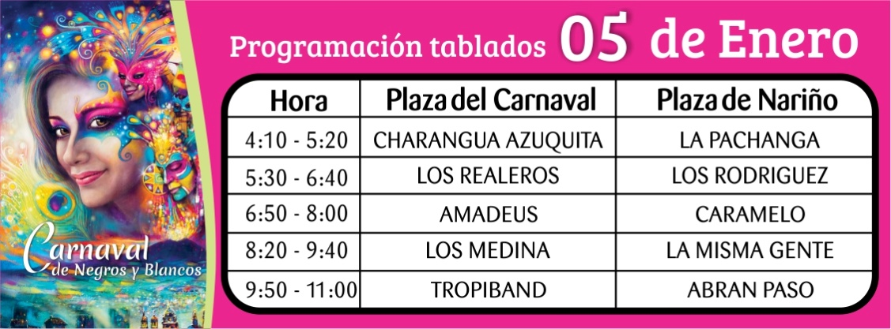

La Alcaldía de Pasto y Corpocarnaval invitan a propios y turistas y disfrutar este domingo 5 de enero el juego de la identidad. En el Día de Negros, se revive el juego a través de una pintica. Durante la jornada habrá un encuentro de las comunas 4, 5, 6, 8, 9, 10 y 11 donde la reina del Carnaval de Negros y Blancos, Daniela Benavides Bacca, estará visitando cada sector y todos los participantes se encontrarán en la plaza del Carnaval donde será premiado el mejor maquillaje artístico y disfraz ecológico. Cerca de 150 barrios y 1.500 personas participaran de la actividad.

De otra parte se desarrollarán los tablados oficiales en las plazas del Carnaval y Nariño desde las 4:00 de la tarde hasta las 11:00 de la noche. Así mismo, en el Club del Comercio a partir de las 8:00 de la noche, se llevará a cabo la fiesta de clubes.

Contacto: Secretaria de Desarrollo Comunitario, Patricia Narváez Moreno. Celular: 3014068285

AVENIDA LOS ESTUDIANTES SENTIDO NORTE-SUR SERÁ PEATONAL EL 6 DE ENERO

La Secretaría de Tránsito Municipal informa a la ciudadanía que este lunes 6 de enero desde las 8:00 de la mañana y hasta las 9:00 de la noche, la Avenida Los Estudiantes en el sentido norte - sur, será peatonalizada para garantizar la seguridad de los transeúntes y residentes del sector, así lo dio a conocer el secretario de la dependencia, Guillermo Villota Gómez quien agregó que las conductores que infrinjan la norma, serán sancionados de acuerdo a la Ley. Se invita a la comunidad a tomar vías alternas como las calles 18 y 19 para mejorar el flujo vehicular durante el horario establecido.

Contacto: Secretario de Tránsito y Transporte, Guillermo Villota Gómez. Celular: 3175010861

“NO SERÁS LUNA” OBRA DE TEATRO SE PRESENTARÁ EN PASTO

“No serás Luna” es un psicodrama con intervenciones de danza contemporánea y música experimental. Pretende dramatizar cuestiones de psicología, filosofía y sociología a través de la interacción y acción de cinco personajes que atraviesan tópicos como: la despersonalización de la humanidad, la dominación, exceso de información, entre otros.

La obra de teatro se presentará en Pasto el 7, 8 y 9 de enero en la Casa Teatro La Guagüa. El director, guionista, dramaturgo, Cristian Franco de nacionalidad argentina es uno de los personajes de la obra. Se invita a la comunidad a participar de este proyecto cultural y artístico.

Pasto Transformación Productiva

María Paula Chavarriaga Rosero

Jefe Oficina de Comunicación Social
Alcaldía de Pasto

